Подготовка к контрольной работе
Часть 1
1. .(1балл) На одном из рисунков изображен график функции$y=-x^{2}-2x-3$ . Укажите номер этого рисунка.
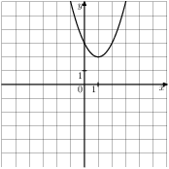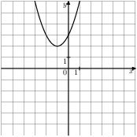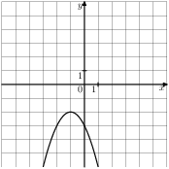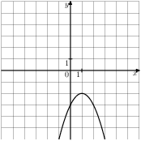
2. .(1балл) График какой из приведенных ниже функций изображен на рисунке?
1) 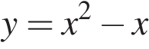 | 2) 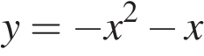 | 3) 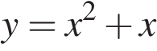 | 4) 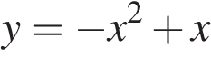
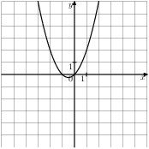
3. .(1балл) Определите коэффициенты a, b, c для следующей функции.
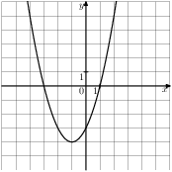
4. (1балл) а) Постройте график функции $y=x^{2}+2x-3$
(1балл) б) Решите графически уравнение: $x^{2}+2x-3=-4$.
(1балл) в) Постройте график функции $y=x^{2}+2\left|x\right|-3$
Часть 2
5. (2балла) а) Постройте график функции $y=\frac{2}{\left|x+1\right|}+1.$Проведите полное исследование функции.
(1балл) б) Найдите количество точек пересечения с прямой y=c.

6.Парабола проходит через точки K(0; –5), L(3; 10), M( –3; –2). Найдите координаты её вершины.

